附件3：4018 玻璃安瓿折断力测定法公示稿

4018 玻璃安瓿折断力测定法
折断力是将安瓿瓶颈与瓶身分开所要施加的力值。
仪器装置 安瓿折断力仪，可使用材料试验机，或功能满足本试验要求的其他装置。仪器的示值误差应在实际值的±1%以内。
试验装置如图所示。
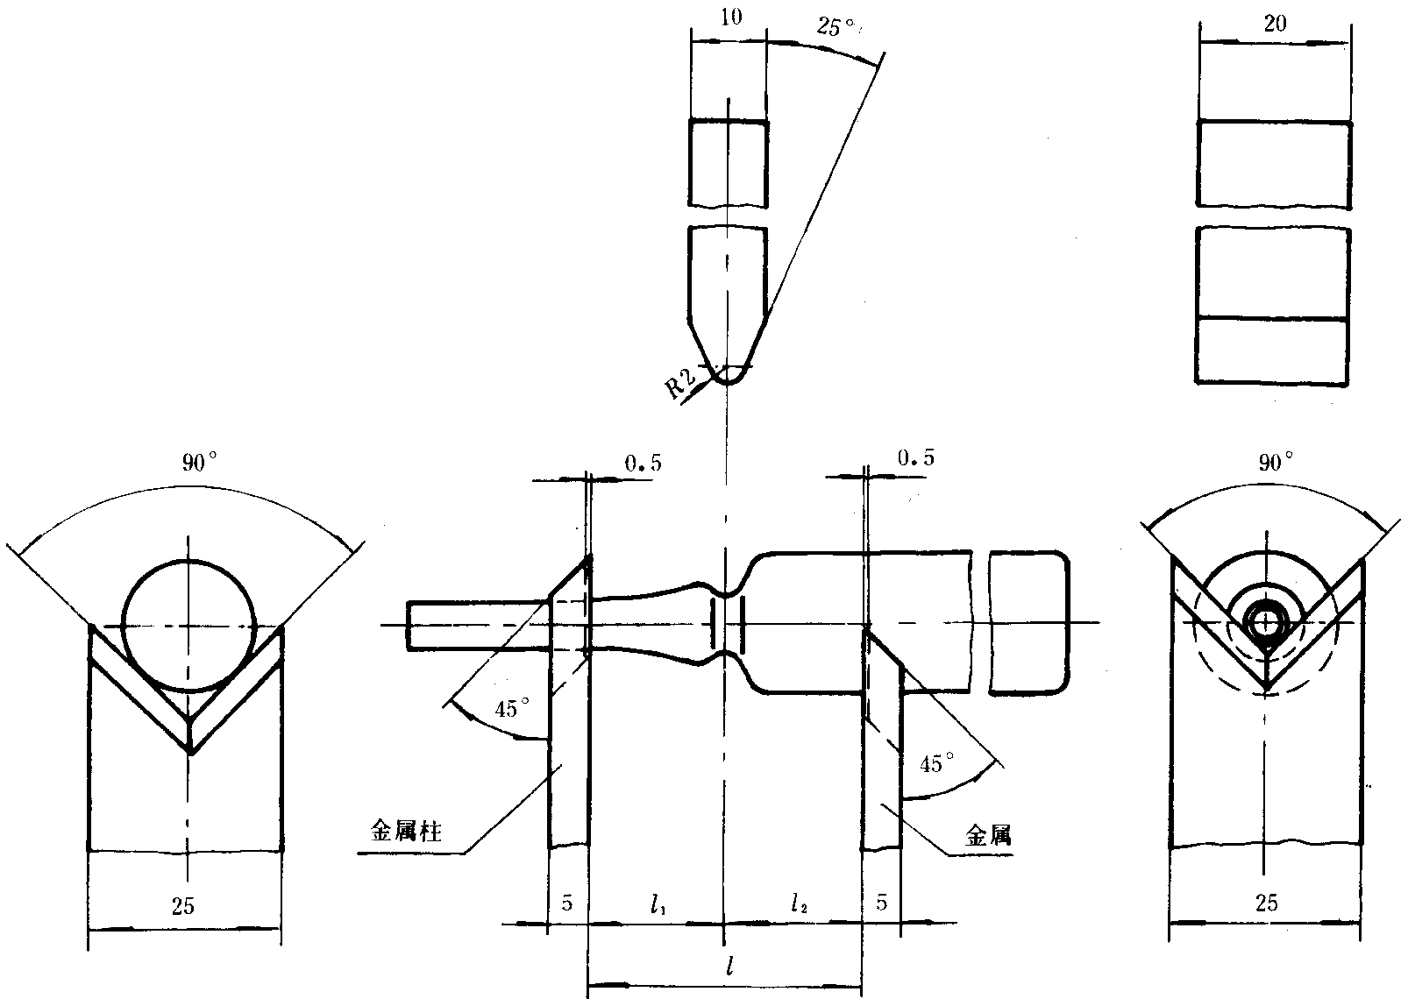
图 安瓿折断力试验装置
测定法 试验速度（空载）：10 mm/min；测量范围：0~200 N，精度为
0.1 N。金属支架距离见下表所示。
表 安瓿规格与金属支架距离
规格（ml） | 金属支架距离l=(l₁+l₂)（mm）
1 | 36=（18+18）
2
3
5
10 | 60=（22+38）
20
25
30
取供试品，在两个金属支架之间设定一段距离（如图所示，并按表规定）。用安瓿折断力仪加力，直至安瓿断裂，记录折断力值。
注：在试验点刻痕易折安瓿折断力时，应将装置中的加力部件定位在刻痕中间（刻痕向下），否则折断力会增大。

起草单位：中国食品药品检定研究院 联系电话：010-67095110
参与单位：中国医药包装协会、国家食品药品监督管理局药品包装材料科研检验中心、北京市药品包装材料检验所、浙江省食品药品检验研究院、山西省药品检验所、江西省药品检验检测研究院、深圳市药品检验研究院、山东省药用玻璃股份有限公司、成都平原尼普洛药业包装有限公司
玻璃安瓿折断力测定法起草说明

一、制定的目的意义
玻璃安瓿折断力，是判定玻璃安瓿安全性的重要指标，测定使玻璃安瓿瓶颈与瓶身分开所要施加的力值。制定“玻璃安瓿折断力测定法”标准，科学有效指导玻璃安瓿折断力的性能测定。
二、参考标准
参考《国家药包材标准》低硼硅玻璃安瓿（YBB00332002-2015）和中硼硅玻璃安瓿（YBB00322005-2-2015）、ISO 9187-1:2010医用注射器具 第1部分: 注射剂用安瓿、ISO 9187-2:2010医用注射器具 第2部分:色点刻痕（OPC)安瓿、GB/T 2637-2016 安瓿中收载的产品标准。
三、需重点说明的问题
现行的产品标准YBB00332002-2015和YBB00322005-2-2015、ISO 9187-1:2010和ISO 9187-2:201、GB/T 2637-2016规定的仪器和试验装置、测定方法均一致，起草玻璃安瓿折断力测定法仍采用原测试法，规定使用仪器和试验装置、试验速度保持不变；修订标准中的支架，均为金属支架。
该方法的结果判定详见药品包装用玻璃容器通则。

